# KATA PENGANTAR

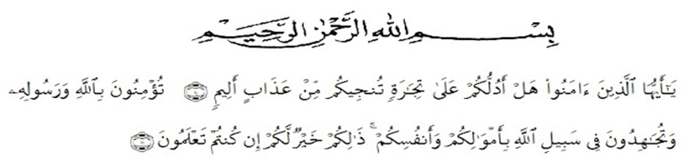

Artinya :

“Hai orang-orang yang beriman, sukakah kamu aku tunjukkan suatu perniagaan yang dapat menyelamatkan kamu dari azab yang pedih? (10). Yaitu kamu beriman kepada Allah dan Rasul-Nya dan berjihad dijalan Allah dengan harta dan jiwamu. Itulah yang lebih baik jika kamu mengetahui (11)”. (Q.S. Ash-Shaff: 10-11).

Alhamdullilah dengan mengucapkan puji dan syukur kehadiran Allah SWT karna berkat rahmat dan hidayah-Nya, penulis dapat menyelesaikan skripsi penelitian dengan judul “Hubungan Motivasi Orang Tua dengan Kedisiplinan Siswa di SMA Negeri 11 Medan Tahun Ajaran 2022/2023”. Pada kesempatan ini penulis ingin mengucap terimakasih atas bimbingan dan motivasi dari berbagai pihak, untuk itu dengan segala hormat penulis menyampaikan ucapan terimakasih kepada:

1. Bapak Dr. H. Firmansyah, M.Si selaku Rektor Universitas Muslim Nusantara Al-Washliyah Medan
2. Bapak Dr. Abdul Mujib, S.Pd., M.Pat selaku Dekan Universitas Muslim Nusantara Al-Washliyah Medan.
3. Ibu Ika Sandra Dewi, S.Pd, M.Pdselaku Ketua Program Studi Bimbingan dan Konseling Universitas Muslim Nusantara Al-Washliyah Medan.
4. Bapak Drs. Iskandar Zulkarnaen, M.Pdselaku Dosen Pembimbing yang telah membantu menyelesaikan skripsi ini dan Seluruh Bapak dan Ibu Dosen Fakultas Keguruan dan Ilmu Pendidikan Universitas Muslim Nusantara Al-Wasliyah Medan.
5. Terkhusus dan teristimewa rasa hormat dan sayang kepada Ayahanda Ponidi dan Ibunda Paini, yang mana membesarkan, mendidik, memberikan doa dengan penuh cinta kasih sayang, serta mengupayakan segalanya untuk penulis sehingga penulis dapat menyelesaikan pendidikan keguruan di Universitas Muslim Nusantara AL Washliyah Medan Prodi Bimbingan dan Konseling.
6. Kepada Putri Arbi Azizah, sebagai kakak letting penulis, penulis mengucapkan terimakasih atas bantuan yang diberikan sehingga penulis dapat menyelesaikan skripsi dengan baik dan tepat waktu disaat penulis benar benar sangat membutuhkan bimbingan serta arahan dalam pengerjaan skripsi ini, terimakasih telah ada.
7. Kepada semua teman seperjuangan dari prodi Bimbingan dan Konseling stambuk 2019 Universitas Muslim Nusantara Al- Washliyah Medan yang sedia memberikan masukan, dukungan serta perhatian kepada penulis.
8. Dan yang terakhir, kepada perempuan yang melakukan segala sesuatu dengan menangis sebagai pembukanya, sang penulis karya tulis ini, diri saya sendiri, Agustin. Seorang anak tunggal yang tumbuh dengan penuh kasih sayang orang tua nya sedari kecil. Seorang perempuan yang manja serta keras kepalanya. Terimakasih sudah bertahan sejauh ini, melewati lika-liku serta putaran roda kehidupan yang tidak tertebak adanya, terimakasih karena tetap memilih tenang dalam menghadapi segala hal yang membuat hati sesak, walau terkadang rasanya seperti kehilangan diri sendiri. Apapun itu, tetaplah berbahagia, Agustin. Dan mulai lah membanggakan serta membahagiakan orang tua, fighting.

Akhir kata penulis mengucapkan terimakasih kepada semua pihak yang tidak dapat penulis ucapkan satu persatu yang telah memberikan bantuan dan dukungan kepada penulis dalam menyelesaikan skripsi ini. Semoga skripsi ini dapat bermanfaat bagi kita semua.

Medan, 2023

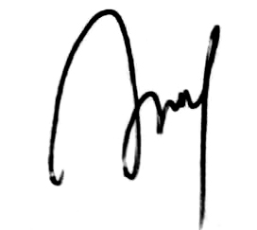Penulis

**Agustin**

**NPM. 19141402**